

- Играя со взрослым ребёнок обучается разным способам игры и действий с предметами
- В игре вы узнаёте ребёнка так, как нигде и никогда больше не узнаете
- Живое общение в игре обогащает и вашу жизнь, и жизнь ребёнка
- Совместная игра учит ребёнка впоследствии играть самостоятельно
Краевое государственное бюджетное учреждение социального обслуживания «Комплексный центр социального обслуживания населения «Северный»

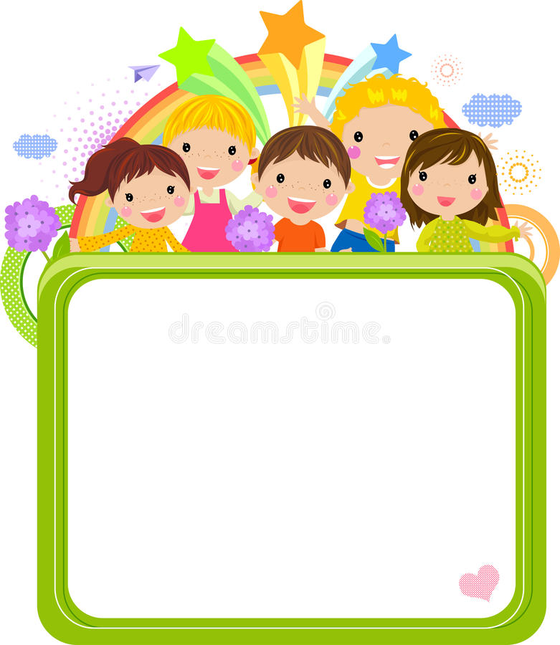
Рекомендации родителям
Игра с ребёнком-

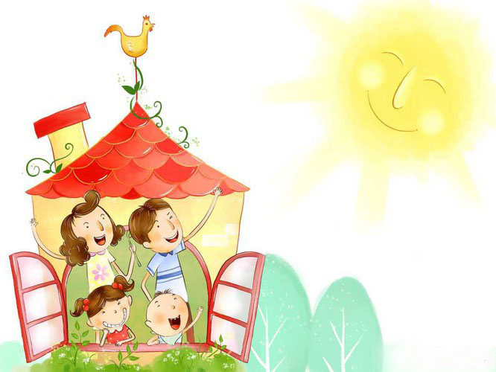
это самое важное дело!

г. Енисейск, 663180 ул. Промышленная , 20/7 ул. Худзинского, 2 Телефон: +7(39195) 2-30-41 +7(39195)2-21-94 E-mail: en-kcson.mail.ru
Сайт: http://mbukcson.ru

ИГРАЕМ ДОМА
Зачем играть вместе?
РЕБЁНКУ надо играть: одному, с другими детьми, вместе со взрослыми.
Когда играть?
- Игры, которые требуют и умственной, и физической нагрузки проводить ДНЁМ
- ВЕЧЕРОМ организовывать спокойные игры
Ребёнок прекращает игру
- Если он устал
- Когда что-то отвлекает
- Когда мы ругаем или требуем невозможного
- Когда нам самим не нравится игра

Как вовлечь ребёнка в игру?
- Играйте так, чтобы ребёнок понимал, что вы рады игре
- Учитывайте предпочтения ребёнка
- Дайте ему возможность понаблюдать за тем, как вы играете
- Повторяйте игру много раз, тогда она станет знакомой и любимой
- Начинайте новую игру с самых простых действий
- Используйте разнообразные игры
Правила организации игры
- Освободите пространство
(уберите отвлекающие предметы, исключите ненужный шум и иное)
- Выберите игры по возрасту
(подумайте, подходит ли игра вашему ребёнку, соответствует ли его развитию)
- Приготовьте материалы для игр
(заранее положите всё необходимое в удобное место)
- Продумайте простой сюжет игры
(предложите ребёнку то, что будет интересно именно сейчас)
- Играйте регулярно
(Создайте у себя привычку играть с ребёнком)

Кому играть?
